Муниципальное бюджетное дошкольное образовательное учреждение города Тулуна
«Детский сад комбинированного вида «Родничок»

Конспект квест — игры по экологии для детей и родителей
Тема «Знатоки природы»

Подготовила:
Воспитатель Рединова М. С.

Цель: привлечение родителей в образовательное пространство детского сада.
Задачи:
1. Познакомить родителей с новой игровой технологией – квест, как одной из форм экологического воспитания.
2. Формировать целостное представление о мире природы, воспитывать бережное отношение к ней.
3.Способствовать расширению общения детей с взрослыми.

Предварительная работа:
1. Беседы на темы: «Лес и его обитатели», «Красная книга», «Правила поведения в природе», «Что такое природа?» и т.д.
2. Дидактические игры: «Четвертый лишний», «Угадай по силуэту», «Что сначала, что потом?», «Хорошо — плохо», «Угадай по голосу».
3. Просмотр презентаций: «Лес и его голоса», «Мы – защитники природы!», «Виды леса».
4. Чтение стихов, рассказов, сказок о природе.
5. П/игры: «Угадай животное», «Не скажи, а покажи».

Материал и оборудование: компьютер, мобильная связь (вайбер группа), видеоролик от тетушки Совы с обращением к детям и родителям, конверты с заданиями от сказочных героев, ключи для путешествия, медальоны.

Уважаемые родители!
Предлагаем Вам вместе с ребёнком пройти квест – игру на тему:
«Знатоки природы» с целью: укрепления детско–родительских отношений, и формирования целостного представления о мире природы.
Квест – это игра, которая требует выполнить задания для достижения игровой цели.
Квест – игра будет проходить в течении недели. Каждый день для прохождения квеста вы будете получать конверты с заданием, которое должен выполнить ребёнок вместе с Вами. Утром следующего дня вы приносите выполненное задание в конверте в детский сад. За каждое выполненное задание вы будете получать «ключик» с буквой или слогом. Выполнив все задания и собрав 5 «ключей» вы получите ключевое слово, которое необходимо сфотографировать и прислать воспитателю группы.
Просьба, фотографировать результат задания и совместную деятельность с ребёнком (выполнение задания), после присылать в виде отчёта в Вайбер группу.

Ход квест-игры:
Видеообращение к участникам квеста
Уважаемые участники! Вчера пришло в детский сад электронное письмо, которое прислала нам всем знакомая тетушка Сова. Предлагаем прослушать его и узнать, что в этом письме.
(Включается ролик с видеообращением).
Здравствуйте, дорогие друзья! Я, тётушка Сова, знакома с вами давно, и знаю, что вы очень любознательные, добрые, отзывчивые. Поэтому решила обратиться к вам за помощью. В моём лесу случилась беда (все перемешалось, перепуталось, появилось много мусора). Помогите мне навести порядок в моем лесу. Помочь мне вы сможете, если выполните все задания, и соберёте важное для порядка слово из ключей, которые для вас приготовили мои помощники (Лесовичок, Маша, сорока, белочка, гриб Боровик).
- Каким будет ваше решение?
Если вы готовы помочь, отправьте лайк в групповой группе Вайбера.
Значит наш путь начинается с задания от Лесовичка.
Давайте узнаем, какое оно.
1. Задание от Лесовичка «Чьи следы?»
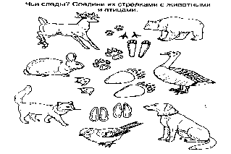
Цель: закрепить знания детей дошкольного возраста о животных и птицах, уметь отличать следы диких животных и птиц на снегу, развивать наблюдательность, внимание, логическое мышление, речь детей.
Инструкция: посмотри на картинки животных и птиц, и определи, где чей след. Соедини линией следы с картинкой животного или птицы.
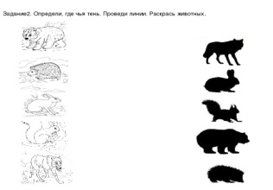
2. Задание от Маши и Медведя
«Чья тень?»
Цель: развивать наблюдательность и внимание, усидчивость и память.
Инструкция: посмотри на картинки животных, и определи, где чья тень. Проведи линии.

3. Задание от Гриба – Боровика.

«Придумай и нарисуй знак»

Цель: воспитывать бережное отношение к природе, формировать у детей нормы поведения в природе.
Инструкция: придумайте и нарисуйте знак о том, какие правила необходимо соблюдать, чтобы не причинять вреда лесу.

4. Задание от Белки
«Угадай животное по описанию его хвоста»

Цель: закрепить знания детей о животных, умение различать, определять особенные признаки животных и называть их.
Инструкция: прочитайте описание животного совместно с ребенком. Нарисуйте животное, которое угадали.
1. У этого великана нос намного длиннее, чем хвост.
2. Его хвостик летом серый, а зимой белый.
3. Ее длинный пушистый хвост хорошо заметает следы своей хитрой хозяйки, особенно на снегу.
4. Это животное в известной сказке потерял свой хвост.
5. Маленькая, серенькая, а хвостик, как шило.

5. Задание от Сороки
«Уберем урожай»
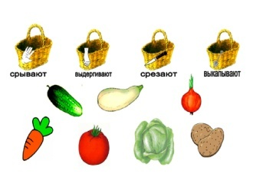
Цель: закрепить формы винительного падежа существительных, развивать внимание, наблюдательность, память.
Инструкция: посмотри на картинки овощей, и определи действия, которые с ними выполняют. Соедини линией картинку овоща с соответствующей корзинкой.

Воспитатель: Вспомните все задания, по очереди, разложите ключи.
Что означает это слово — экология?
(Высказывание детей, воспитатель дает пояснение).
Экология – это наука, изучающая взаимоотношения между человеком, растительным и животным миром и окружающей средой, в том числе и влияние человека на окружающую среду и живую природу.
Воспитатель: Конвертов больше нет, а значит, что мы с вами в конце пути. Закройте глаза, и представьте, что вы пришли в лес тетушки Совы.
Давайте вспомним, о чем вас просила тетушка Сова?
Дети: навести порядок.

Включается видеоролик с тетушкой Совой:
Дорогие участники квеста!
Вы доказали, что по-настоящему любите природу и много о ней знаете. Хочу вас за это наградить. Большое спасибо вам за помощь! Получите награды!

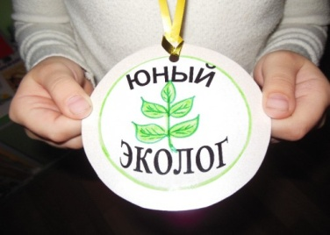
(В конце ролика сова показывает место, где находятся медали, дети находят шкатулку, воспитатель одевает медали.)

Воспитатель:
Вам трудно было выполнять задания?
Какое задание было самым трудным?
Самым интересным?
Кто лучше всех справился с заданиями?
Кому было нелегко?
Какое у вас настроение в конце нашего путешествия?

Ссылка на видеоролик: https://disk.yandex.ru/i/nuTM5mVHITzqmw

